* Comment implémenter les prix ?
  + *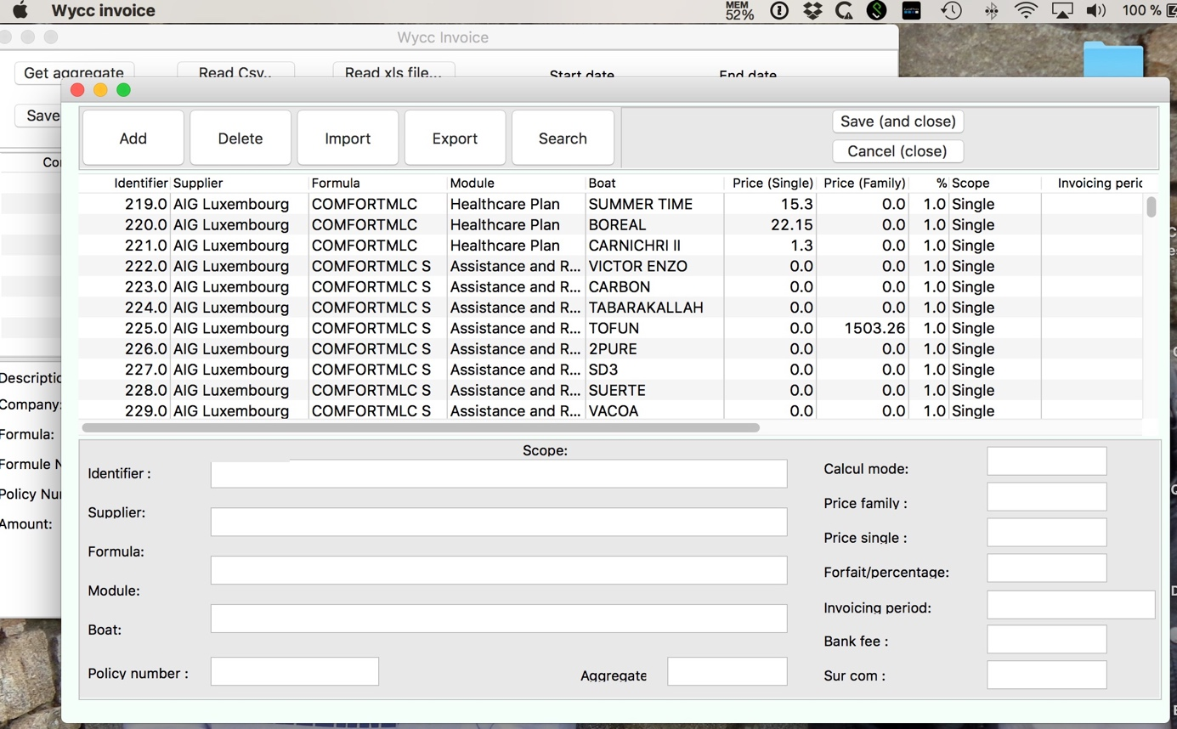Dans l’écran suivant, en sélectionnant la ligne qui correspond au bateau : Les éléments constituant la ligne sont alors accessibles en édition et peuvent être modifiés. Une fois toutes les modifications effectuées il faut alors les enregistrer en cliquant sur le bouton save (Close)*
* A quoi correspond le module price single, family (TC) ?
  + *C’est le prix ou le pourcentage à appliquer pour le calcul de la prime.*
* A quoi correspond forfait pourcentage?
  + Identique si la valeur du prix (Single) et le prix (Family) est un pourcentage du salaire ou un forfait.
* A quoi correspond l'invoice period?
  + *Pas encore utilisé, cette valeur est prévue pour déterminer la fréquence de facturation.*
* A quoi correspond module scope ?
  + *Obsolète ne pas en tenir compte*
* Qu'est-ce que l'on renseigne dans calcul mode?
  + *L’une des valeurs suivantes : MONTHLY, DAILY ou YEARLY*
* A quoi correspond bank fees ?
  + *Prévue pour être intégré dans le calcul de la prime. Pas encore utilisé c’est le coût bancaire.*
* Que remplit-on dans price single (prix fixe ou pourcentage)?
  + *Cela dépend du Supplier, de la formula, du modul et du boat, par Exemple*

*POUR AIG Luxembourg, PRESTIGES, HEALTHCARE PALN POUR TITAN on renseigne le « price Family » par un forfait de 4832,21 et le prix single par le forfait 1822,12 et le champ FOfaoitpercentage à 1 indique que l’on travailla avec un montant forfaitaire.*

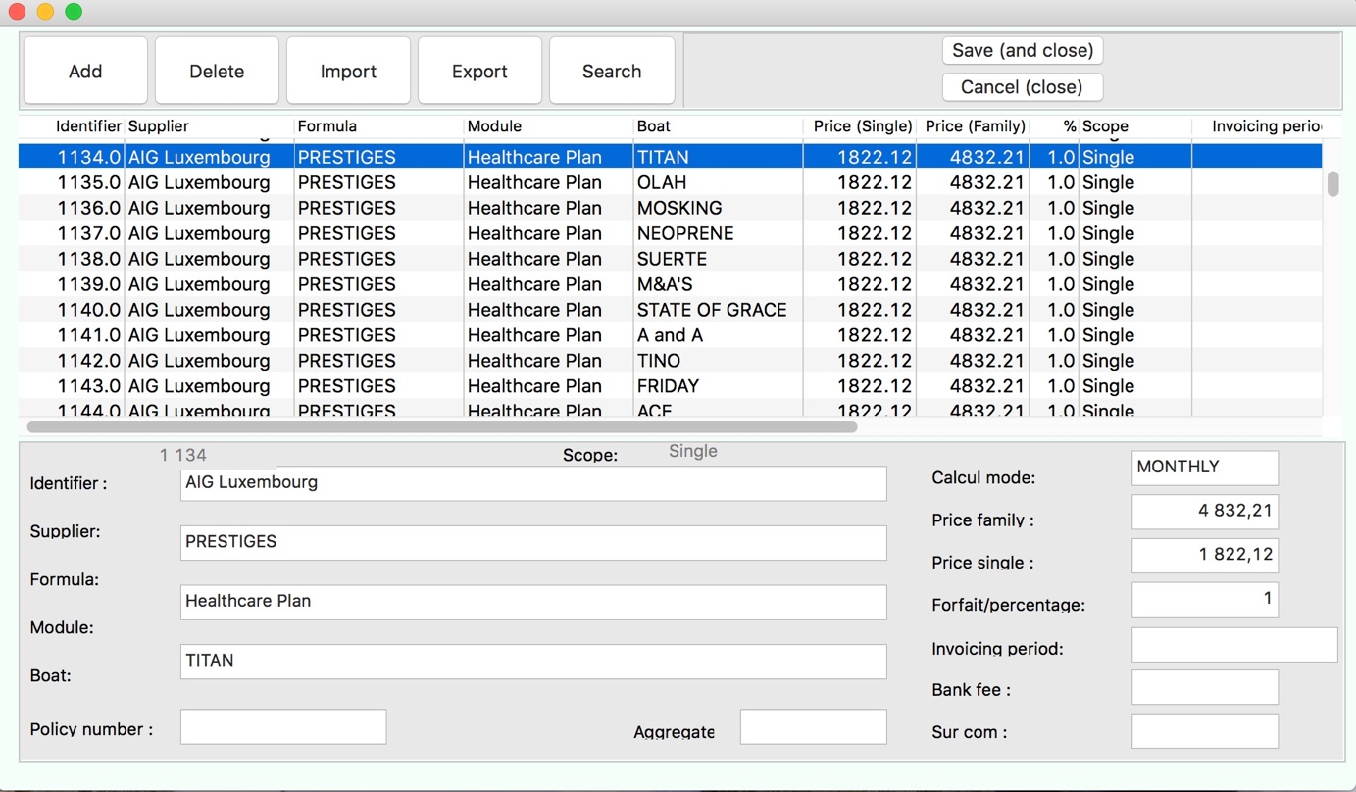

Requête

* Il faudrait créer des listes déroulantes ( pour les montants proportionnel ou fixe)

*Oui, cela fait partie des modifications des prochaines versions.*

* Dans le document excel il faudrait rajouter une colonne au nom du bateau.

*Prochaine version.*

* Il faudrait plus de décimales derrière la virgule (5).

*Prochaine version.*

* Pour simplifier la recherche il faudrait pouvoir faire le tri dans la liste.

*Prochaine version.*